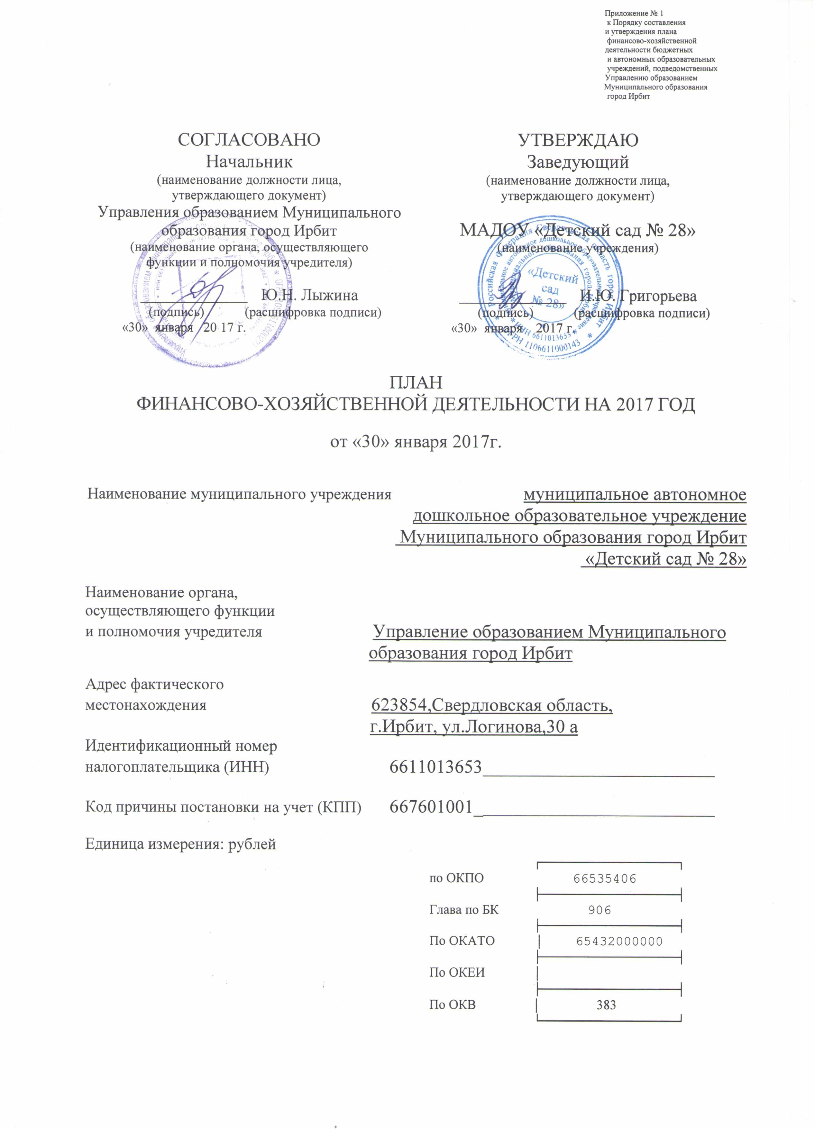

1. СВЕДЕНИЯ О ДЕЯТЕЛЬНОСТИ МУНИЦИПАЛЬНОГО УЧРЕЖДЕНИЯ

1.1. Цели деятельности муниципального образовательного учреждения в соответствии с федеральными законами, иными нормативными правовыми актами и уставом учреждения.
Основные цели деятельности Учреждения:
- создание условий для реализации гражданами Российской Федерации гарантированного государством права на получение общедоступного и бесплатного дошкольного образования направленного на:
- разностороннее развитие детей дошкольного возраста с учетом их возрастных и индивидуальных особенностей;
- формирование общей культуры детей дошкольного возраста;
- развитие физических, интеллектуальных, нравственных, эстетических и личностных качеств детей дошкольного возраста;
- формирование предпосылок учебной деятельности детей дошкольного возраста;
- сохранение и укрепление здоровья детей дошкольного возраста;
- коррекция нарушений развития различных категорий детей с ограниченными возможностями здоровья, оказание им квалифицированной психолого-педагогической помощи;
- оказание методической, психолого-педагогической, диагностической и консультативной помощи родителям (законным представителям) по вопросам воспитания, обучения и развития детей.
1.2. Виды деятельности муниципального образовательного учреждения, относящиеся к его основным видам деятельности в соответствии с уставом учреждения.
Учреждение осуществляет следующие основные виды деятельности:
- предоставление общедоступного бесплатного дошкольного образования по основной общеобразовательной программе – образовательной программе дошкольного образования;
- реализация адаптированных основных общеобразовательных программ дошкольного образования для детей с ограниченными возможностями здоровья;
- предоставление дополнительного образования в Учреждении;
- реализация дополнительных общеобразовательных программ, как на платной, так и на бесплатной основе;
- осуществление присмотра и ухода за детьми;
- организация питания воспитанников;
- организация охраны здоровья воспитанников.

1.3. Наименование и реквизиты приказа учреждения об утверждении перечня платных услуг (работ), относящихся в соответствии с уставом учреждения к его основным видам деятельности, предоставление (выполнение) которых для физических лиц осуществляется на платной основе, и размера платы за услуги (работы).

Приказ № 166 от 01.09.2016 г. «Об организации работы по оказанию платных образовательных услуг»
Приказ № 167 от 01.09.2016 г. «О предоставлении платных образовательных услуг»
Учреждение вправе осуществлять за счет средств физических и (или) юридических лиц платные образовательные и иные услуги, не предусмотренные муниципальным заданием, на одинаковых при оказании одних и тех же услуг условиях.
Порядок и условия оказания платных образовательных услуг регламентируются Положением о платных образовательных и иных услугах, утвержденного в установленном порядке.
Учреждение обязано обеспечить оказание платных образовательных услуг в полном объеме в соответствии с дополнительными общеразвивающими программами и условиями договора об образовании, заключаемом при приеме на обучение за счет средств физического и (или) юридического лица (далее – договор об оказании платных образовательных услуг).
Учреждение имеет право оказывать платные образовательные услуги, не финансируемые из бюджета Муниципального образования город Ирбит, по следующим направлениям:
- физическая культура и здоровье (услуга по организации развития детей в возрасте до 3 лет; услуга по организации физического развития и укрепления здоровья: баскетбол, спортивная гимнастика, лыжи, фитболл, занятия спортивной аэробикой, коррекция осанки и плоскостопия, шахматная секция, тренажёрный зал «Тропинка здоровья», спортивная секция по развитию физических качеств, лечебное питание – кислородный коктейль «Вкусняшка», вариативное меню);
- познавательно-речевое развитие (услуга по организации развития и подготовки детей к школе: «Букварёнок» (обучение детей чтению), «Считалочка» (подготовка по математике); услуга по организации развития детей в возрасте до 3 лет, адаптационная группа «Малыш», развивающие занятия по технологии Монтессори (для детей от 1,5 до 3 лет), школа раннего развития ребёнка; услуга по организации индивидуальных занятий на базе детского сада по развитию речи, математике, подготовке к обучению грамоте, познавательному развитию, конструированию и моделированию, изобразительной деятельности, ознакомлению с окружающей средой; услуга по организации занятий по адаптации детей в компьютерной среде; услуга по организации компьютерных игр в обучении детей 4 – 7 лет; услуга по организации оказания логопедической помощи: диагностика, коррекция звукопроизношения, дополнительные занятия по коррекции речи; услуга по организации обучения иностранному языку; услуга по организации логоритмики для детей с нарушением речи; репетиторство с воспитанниками другого образовательного учреждения; объединение по работе с одарёнными детьми по технологии Воскобовича «Маленький гений», риторика для малышей);
- художественно-эстетическое развитие (услуга по организации развития детей в возрасте до 3 лет, услуга по организации музыкально-ритмических занятий, хореография, услуга по организации музыкально-фольклорных студий, театральной студии, вокальной студии, услуга по организации обучения игре на

музыкальных инструментах, услуга по организации кружка по художественно-ручному труду: оригами, пластилинография, бисероплетение, услуга по организации изостудии, студии художественного конструирования, студия детского творчества, лего-технологии);
- социально-личностное развитие (услуга по организации развития детей в возрасте до 3 лет, услуга по организации оказания психологической помощи: диагностика, коррекция, развивающие игры с психологом «Карапуз»);
- иные услуги (услуга по организации игротек, услуга по организации проведения индивидуальных занятий с детьми на дому, услуга по организации индивидуальных и массовых праздников и развлечений, проведение дня рождения ребёнка; группа с условиями комфортного (коммерческого) пребывания детей, услуга по организации сверхнормативного время пребывания ребёнка, организация групп удлинённого режима пребывания, услуга по организации адаптационных групп, групп кратковременного, субботнего, воскресного, вечернего и ночного пребывания, групп выходного дня, услуга по организации прогулочных групп, гувернерская служба, «Семейный детский сад» на базе детского сада, оказание сервисных услуг (производство фильмов, деятельность в области фотографии, использование оргтехники, парикмахерские услуги и др.)
- для детей, не посещающих детский сад и их родителей (законных представителей) организуется «Мамина школа», адаптационные группы, студии и кружки по различным видам деятельности, группы выходного дня, группы по подготовке к школе.
При необходимости в дошкольном образовательном учреждении могут быть организованы: семейные дошкольные группы с целью удовлетворения потребностей населения в услугах дошкольного образования в семьях. Семейные дошкольные группы могут иметь общеразвивающую направленность или осуществлять присмотр и уход за детьми без реализации основной общеобразовательной программы дошкольного образования.
Услуги могут быть организованы по следующим формам:
а) индивидуальные – для одного человека;
б) подгрупповые – от 2 до 6 человек;
в) групповые – от 7 до 20 человек.
Учреждение реализует следующие платные дополнительные образовательные услуги, предоставляемые родителям (законным представителям):
консультации специалистов: педагога-психолога, учителя-логопеда, учителя-дефектолога; психологические тренинги; чтение лекций по заявкам; организация посещений детьми учреждений дополнительного образования и культуры; организация прогулочных групп; проведение занятий с детьми на дому; музыкально-оздоровительные занятия; организация семейных праздников и досугов; клуб «Счастливая семья» иные услуги, не противоречащие законодательству Российской Федерации.
Учреждение реализует следующие платные дополнительные образовательные услуги, предоставляемые специалистам дошкольного образования: организация семинаров на базе Учреждения; организация выездных семинаров; организация консультаций специалистами Учреждения; чтение
лекций специалистами Учреждения; иные услуги, не противоречащие законодательству Российской Федерации.

1.5. Общая балансовая стоимость недвижимого имущества на дату составления Плана (в разрезе стоимости имущества, закрепленного за учреждением на праве оперативного управления; приобретенного учреждением за счет выделенных собственником имущества учреждения средств; приобретенного учреждением за счет доходов, полученных от приносящей доход деятельности),
- 8394141,31 рублей

1.6. Общая балансовая стоимость движимого имущества на дату составления Плана – 4187923,32 рубля, в том числе балансовая стоимость особо ценного движимого имущества – 352249 рублей.

1.7. Сведения о наличии государственной регистрации права Российской Федерации и права оперативного управления учреждения на недвижимое имущество.
Свидетельство о государственной регистрации права 66 АЕ 854554 от 24.04.2013г.

1.8. Сведения об имуществе учреждения, переданном в аренду сторонним организациям.

1.9. Сведения об имуществе, арендуемом учреждением или предоставленном учреждению по договору безвозмездного пользования.

Договор № 4 от 14.07.2011г. « О порядке использования закрепленного муниципального имущества на праве оперативного управления»
Дополнительное соглашение № 1 от 05.02.2013г. к договору №4 от 14.07.2011г. « О порядке использования закрепленного муниципального имущества на праве оперативного управления»

Таблица 1
к порядку составления
и утверждения плана
финансово-хозяйственной
деятельности бюджетных
и автономных образовательных
учреждений, подведомственных
Управлению образованием
Муниципального образования
город Ирбит

Показатели финансового состояния учреждения
на 01 января 2017г.

№ п/п | Наименование показателя | Сумма, тыс. руб.
1 | 2 | 3
1 | Нефинансовые активы, всего: | 12934,31
1.1 | из них:  недвижимое имущество, всего: | 8394,14
 | в том числе:  остаточная стоимость | 3087,00
1.2 | особо ценное движимое имущество, всего: | 352,25
 | в том числе:  остаточная стоимость | 74,93
2 | Финансовые активы, всего:
2.1 | из них:  денежные средства учреждения, всего
в том числе:
денежные средства учреждения на счетах
2.2 | денежные средства учреждения, размещенные на депозиты в кредитной организации
2.3 | иные финансовые инструменты
2.4 | дебиторская задолженность по доходам | 93,26
2.5 | дебиторская задолженность по расходам | 87,95
3 | Обязательства, всего:
3.1 | из них:  долговые обязательства
3.2 | кредиторская задолженность:
в том числе:
просроченная кредиторская задолженность

Таблица 2
к Порядку составления
и утверждения плана
финансово-хозяйственной
деятельности бюджетных
и автономных образовательных
учреждений, подведомственных
Управлению образованием
Муниципального образования
город Ирбит

Показатели по поступлениям и выплатам учреждения
на 30 января 2017 г.

Наименование показателя | Код строки | Код по бюджетной классификации Российской Федерации | Объем финансового обеспечения, руб. (с точностью до двух знаков после запятой - 0,00)
 |  |  | всего | в том числе:
 |  |  |  | субсидия на финансовое обеспечение выполнения муниципального задания | субсидии, предоставляемые в соответствии с абзацем вторым пункта 1 статьи 78.1 Бюджетного кодекса Российской Федерации | субсидии на осуществление капитальных вложений | средства обязательного медицинского страхования | поступления от оказания услуг (выполнения работ) на платной основе и от иной приносящей доход деятельности
 |  |  |  |  |  |  |  | всего | из них гранты
1 | 2 | 3 | 4 | 5 | 6 | 7 | 8 | 9 | 10
Поступления от доходов, всего: | 100 | X | 15920857,18 | 13320857,18 |  |  |  | 2600000
в том числе: доходы от собственности | 110 |  |  | X | X | X | X | 0 | X
доходы от оказания услуг, работ | 120 | 130 | 15920857,18 | 13320857,18 | X | X |  | 2600000
доходы от штрафов, пеней, иных сумм принудительного изъятия | 130 |  |  | X | X | X | X |  | X
безвозмездные поступления от наднациональных организаций, правительств иностранных государств, международных финансовых организаций | 140 |  |  | X | X | X | X |  | X
иные субсидии, предоставленные из бюджета | 150 |  |  | X |  |  | X | X | X
прочие доходы | 160 |  |  | X | X | X | X
доходы от операций с активами | 180 | X |  | X | X | X | X |  | X
Выплаты по расходам, всего: | 200 | X | 15920857,18 | 12997590,89 |  |  |  | 2600000
в том числе на: выплаты персоналу всего: | 210 |  | 11909852,52 | 11809852,52 |  |  |  | 100000
из них: оплата труда и начисления на выплаты по оплате труда | 211 |  | 11909852,52 | 11809852,52 |  |  |  | 100000
социальные и иные выплаты населению, всего | 220
из них:
уплату налогов, сборов и иных платежей, всего | 230
из них:
безвозмездные перечисления организациям | 240
прочие расходы (кроме расходов на закупку товаров, работ, услуг) | 250
расходы на закупку товаров, работ, услуг, всего | 260 | X | 4011004,66 | 1511004,66 |  |  |  | 2500000
из них:  коммунальные услуги: | 260 | 000 | 1100000 | 1100000
водоснабжение | 260 | 244 | 75000 | 75000
отопление и технологические нужды | 260 | 244 | 527350 | 527350
электричество | 260 | 244 | 440000 | 440000
из них:  услуги связи: | 260 | 244 | 40000 | 40000
прочие работы и услуги: | 260 | 000
расходы на содержание объекта | 260 | 244 | 220000 | 120000 |  |  |  | 100000
прочие текущие расходы | 260 | 244
прочие текущие расходы | 260 | 244 | 87738,37 | 87738,37
содержание, ремонт оборудования и инвентаря | 260 | 244
противопожарные мероприятия | 260 | 244
увеличение стоимости материальных запасов: | 260 | 000 | 2563266,29 | 163266,29 |  |  |  | 2400000
продукты питания | 260 | 244 | 2000000 |  |  |  |  | 2000000
расходные материалы и предметы снабжения | 260 | 244 | 440000 | 40000 |  |  |  | 400000
средства обучения , игры и игрушки | 260 | 244 | 123266,29 | 123266,29
Поступление финансовых активов, всего: | 300 | X
из них: увеличение остатков средств | 310
прочие поступления | 320
Выбытие финансовых активов, всего | 400
Из них: уменьшение остатков средств | 410
прочие выбытия | 420
Остаток средств на начало года | 500 | X | 689487,08 |  |  |  |  | 689487,08
Остаток средств на конец года | 600 | X | 200000 |  |  |  |  | 200000

Таблица 2.1
к Порядку составления
и утверждения плана
финансово-хозяйственной
деятельности бюджетных
и автономных образовательных
учреждений, подведомственных
Управлению образованием
Муниципального образования
город Ирбит

Показатели
выплат по расходам на закупку товаров, работ, услуг учреждения
на 30 января 2017 г.

Наименование показателя | Код строки | Год начала закупки | Сумма выплат по расходам на закупку товаров, работ и услуг, руб. (с точностью до двух знаков после запятой – 0,00
 |  |  | всего на закупки |  |  | в том числе:
 |  |  |  |  |  | в соответствии с Федеральным законом от 05.04.2013 года № 44-ФЗ «О контрактной системе в сфере закупок товаров, работ, услуг для обеспечения государственных и муниципальных нужд» |  |  | в соответствии с Федеральным законом от 18.07.2011 года № 223-ФЗ «О закупках товаров, работ, услуг отдельными видами юридических лиц»
 |  |  | на 2017 г. очередной финансовый год | на 2018 г. 1-й год планового периода | на 2017 г. 2-й год планового периода | на 2017 г. очередной финансовый год | на 2018 г. 1-й год планового периода | на 2019 г. 2-й год планового периода | на 2017 г. очередной финансовый год |  |  | на 2018 г. 1-й год планового периода | на 2019 г. 1-й год планового периода
1 | 2 | 3 | 4 | 5 | 6 | 7 | 8 | 9 |  | 10 | 11 |  |  | 12
Выплаты по расходам на закупку товаров, работ, услуг всего: | 0001 | X | 4500000 | 4800000 | 5200000 |  |  |  |  | 4500000 | 4800000 |  |  | 5200000
в том числе: на оплату контрактов заключенных до начала очередного финансового года: | 1001 | X
на закупку товаров работ, услуг по году начала закупки: | 2001 |  | 4500000 | 4800000 | 5200000 |  |  |  |  | 4500000 | 4800000 |  |  | 5200000

Таблица 3
к Порядку составления
и утверждения плана
финансово-хозяйственной
деятельности бюджетных
и автономных образовательных
учреждений, подведомственных
Управлению образованием
Муниципального образования
город Ирбит

Сведения
о средствах, поступающих во временное распоряжение учреждения
на _____________________ 20__ г.
(очередной финансовый год)

Наименование показателя | Код строки | Сумма (руб., с точностью до двух знаков после запятой – 0,00)
1 | 2 | 3
Остаток средств на начало года | 010
Остаток средств на конец года | 020
Поступление | 030
Выбытие | 040

